Московский государственный технический университет им. Н.Э. Баумана

|  |  |
| --- | --- |
| Защищено:  Гапанюк Ю. Е.  "__"_____________2016 г. | Демонстрация ЛР:  Гапанюк Ю. Е.  "__"_____________2016 г. |

**Отчет по лабораторной работе № 2 по курсу**

**Разработка интернет-приложений**

Студентка группы ИУ5 -51

Мищанина В.В.

**Москва 2016**

_________________________________________________

Оглавление

1.Цель лабораторной работы 3

2. Работа с массивами и строками 3

3. Работа со словарем 4

# 1.Цель лабораторной работы

Основная задача данной работы ­ знакомство с базовым синтаксисом Pyth on. Дополнительная задача ­ знакомство с git и github. Git вам понадобится для выполнения и сдачи домашнего задания.

# 2. Работа с массивами и строками

1) Нахождения минимума в массиве

2) Нахождение среднего арифметического

def minx(arr):

min = arr[0]

for x in arr:

if x<min:

min=x

return min

def avr(arr):

s = 0

for x in arr:

s+=x

return s/len(arr)

def coup(s):

print ("\n","Шиворот на выворот: ",s[::-1])

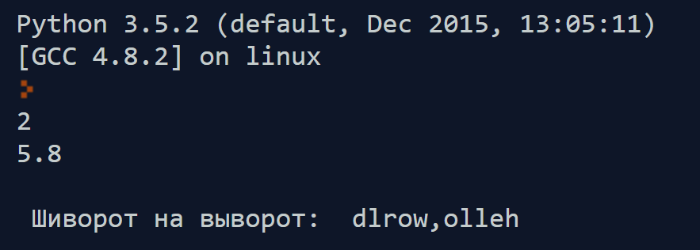

# 3. Работа со словарем

Eсть несколько сотрудников, описанных в виде массива словарей emps. Необходимо вывести имена тех сотрудников, у которых есть дети старше 18 лет.

ivan = {  
 **'name'**: **'Иван'**,  
 **'age'**: 40,  
 **'children'**: [{  
 **'name'**: **'Коля'**,  
 **'age'**: 12,  
 }, {  
 **'name'**: **'Петр'**,  
 **'age'**: 10,  
 }],  
}  
  
daria = {  
 **'name'**: **'Дарья'**,  
 **'age'**: 45,  
 **'children'**: [{  
 **'name'**: **'Оля'**,  
 **'age'**: 20,  
 }, {  
 **'name'**: **'Катя'**,  
 **'age'**: 18,  
 }],  
}  
  
arr = [6, 8, 4, 2, 9]  
print(minx(arr))  
print(avr(arr))  
coup(**'hello,world'**)  
emps = [ivan, daria]  
  
print(**"\nИмена сотрудниоков,чьи дети стараше 18 лет:\n"**)  
**for** i **in** emps:  
 **for** j **in** i[**'children'**]:  
 **if** j[**'age'**] >= 18:  
 print(i[**'name'**])  
 **break**

